

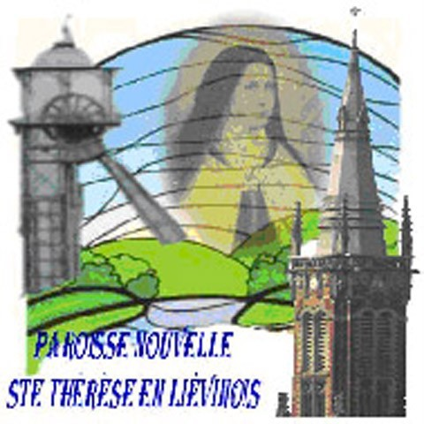

Paroisse Ste Thérèse

en liévinois



AVEC NOS DIFFERENCES

TISSONS UNE TERRE SOLIDAIRE

Vivre une démarche spirituelle autour de la Parabole du tisserand

Vivre un temps de partage

Solidaire des pays

du Sud



* par le jeu
* le partage de la soupe
* par la PRIERE

**Elle est ch’ti**

**Elle est africaine**

MARDI 20 MARS 2018

à 18h30 Salle ST MARTIN

7, rue voltaire à Liévin





Paroisse Ste Thérèse

en liévinois

AVEC NOS DIFFERENCES

TISSONS UNE TERRE SOLIDAIRE



Vivre une démarche spirituelle autour de la Parabole du tisserand



**Elle est ch’ti**

**Elle est africaine**

MARDI 20 MARS 2018

à 18h30 Salle ST MARTIN

7, rue voltaire à Liévin

Vivre un temps de partage

Solidaire des pays

du Sud

* par le jeu
* le partage de la soupe
* par la PRIERE